Jueves
15
de Octubre

Educación Preescolar
Lenguaje y Comunicación

Cántalo

Aprendizaje esperado: Dice rimas, canciones, trabalenguas, adivinanzas y otros juegos del lenguaje.

Énfasis: Canciones.

¿Qué vamos a aprender?

Aprenderás que las canciones son composiciones de palabras que se acompañan con música.

Existen canciones que hablan de diferentes cosas, como pueden ser sentimientos, experiencias o emociones.

Pide a un adulto que te acompañe, él o ella podrán ayudarte a desarrollar las actividades y a escribir las ideas que te surjan.

¿Qué hacemos?

Existe una gran variedad de canciones que puedes usar para diversas ocasiones, por ejemplo, las mañanitas, esta canción la cantas cuando festejas el cumpleaños de alguien, puede ser un familiar o un amigo, con las canciones puedes expresar tus sentimientos, también hay canciones para jugar, para saludar, para despedirse, para bailar y para aprender algo.

Algunos juegos tradicionales se realizan cantando canciones como “La víbora de la mar”, “Doña Blanca”, “Jugaremos en el bosque”, “La rueda de San Miguel” y “Las estatuas de marfil” ¿Qué canciones te sabes? ¿Cuál te gusta?

Pide a mamá, papá o adulto que te acompañe, que te lea y ayude a cantar la siguiente canción.

“Un nuevo día vamos a empezar, con mucha alegría vamos todos a saludar, a saltar, a bailar, a girar, a aplaudir, a marchar y a cantar (la la la la) día, día; qué buen día. Día, día, que alegría.
¿Sabías que los canto cuentos son, que se convierten en canciones y que en lugar de leerlos se cantan?

Observa el siguiente video, en él podrás escuchar cómo es un canto cuento, pide a quién te acompañe que lo detenga en el minuto 6:03

- “Vitamina Sé. Cápsula 1. Un lunes por la mañana (Narración)”
https://www.youtube.com/watch?v=FkYbNV28mXE&feature=youtu.be

Que te pareció el canto cuento, ¿Te gusto? es una forma diferente y divertida de cantar, aprender y escuchar historias.

Ahora conocerás y jugarás una divertida canción, se llama “El trenecito” para jugarla tendrás que seguir algunos movimientos e imaginar que eres un gran tren.

Cuando mamá o papá digan suena el silbato harás el movimiento simulando que haces sonar el silbato del tren ¡chu! ¡chu!, cuando mencionen que el tren se metió en un charco tendrás que saltar y decir ¡plash! ¡plash!, cuando digan vamos por las piedritas iras de puntitas y dirás ¡plish, plish!, cuando escuches que el tren va por la autopista trotaras y harás el sonido ¡zum, zum!, cuando te digan que el tren sube la cuesta caminaras como si fuera una subida muy inclinada y dirás ¡uhhhh! ¡uhhhh!, después el tren irá por la vía y caminaras de costado tratando de mantener el equilibrio, y para finalizar cuando escuches que el tren baje volverás a trotar y harás el sonido ¡uhhhh! ¡uhhhh!

Que tal, ¿Te gusto el juego? Qué te parece si tomas una colación, disfrútala observando el siguiente video y pon mucha atención para que puedas identificar algunas rimas que hay en la canción.

- “La hora de comer, canciones Once Niños”
https://www.youtube.com/watch?v=dmNq_9Og4QY

En el siguiente video podrás escuchar un son huasteco en el que le cantan a un aguacate, recuerda que hay canciones para disfrutar y echar a andar tu imaginación, pide al adulto que te acompaña que inicie el video en el minuto 3:50 y lo detenga en el minuto 7:02

- “Un cántaro hecho en casa | Niñ@s a la obra”
https://www.youtube.com/watch?v=hxclNkhIqD4&feature=youtu.be

Para escuchar la siguiente canción inicia el video en el minuto 7:22 y termínalo en el minuto 9:58

- “Un cántaro hecho en casa | Niñ@s a la obra”
https://www.youtube.com/watch?v=hxclNkhIqD4&feature=youtu.be

¿Qué canción te gusto más? Francisco el aguacate o la canción del calcetín.

El Reto de Hoy:

En compañía de tu familia canta las canciones que más te gustan y plática con ellos porque te gustan.

¡Buen trabajo!

Gracias por tu esfuerzo.

Para saber más:
Lecturas

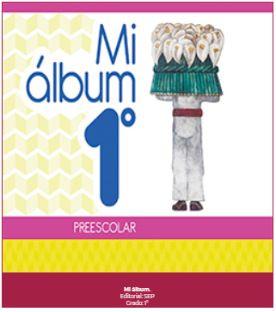
https://libros.conaliteg.gob.mx/20/K1MAA.htm
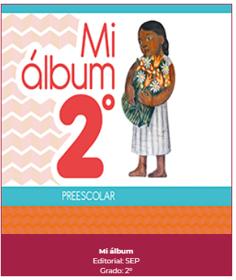
https://libros.conaliteg.gob.mx/20/K2MAA.htm

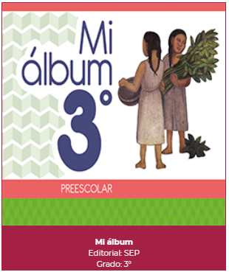
https://libros.conaliteg.gob.mx/20/K3MAA.htm

